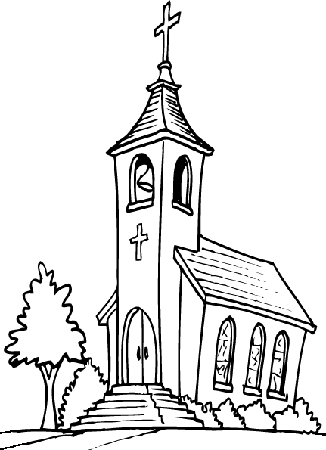

ZADATAK: OVO JE CRKVA. CRKVA JE ISUSOVA KUĆA. OBOJAJ I IMENUJ CRKVU.

